**UNIVERSIDAD DE GUAYAQUIL**   
 **FACULTAD DE CIENCIAS MATEMÁTICA Y FÍSICA**

**INGENIERÍA EN SOFTWARE**

**MATERIA**

CONSTRUCCIÓN DE SOFTWARE

**TEMA**

MANUAL DE USUARIO – ADMINISTRACIÓN DE FINCAS

**CURSO**

SOFTWARE 6-1   
   
 **INTEGRANTES – GRUPO B:**

ANCHUNDIA VÉLEZ JUAN ANDRÉS

COELLO MORÁN NAYELI ABIGAIL

CRUZ DÍAZ MILENA LIZBETH

ELIZALDE GAIBOR MILTON ALEXANDER (LÍDER)

ORELLANA MARIDUEÑA MILENA SARAY

SALGUERO ZAMBRANO AUSTIN ADRIÁN

SICHA VEGA BETSY ARLETTE

**FECHA**

7 DE SEPTIEMBRE DEL 2022

**2022 - 2023**

**ADMINISTRACIÓN DE FINCAS**

**TABLA DE CONTENIDO**

**1.** **Módulo de Inicio** 3

**1.1.** **Iniciar Sesión** 3

**2.** **Módulo de Perfil** 4

**2.1.** **Cerrar Sesión** 4

**3.** **Módulo de Registro de Entidades** 5

**3.1.** **Registro de Director** 5

**3.2.** **Registro de Secretaria** 8

**3.3.** **Registro de Propietario** 10

**3.4.** **Registro de Presidente** 11

**3.5.** **Registro de Fincas** 13

**3.6.** **Registro de Comunidades** 15

**3.7.** **Registro Entidad Bancaria** 17

**3.8.** **Registro de Pagos** 19

**3.9.** **Registro de cobros** 21

**4.** **Módulo de Consultas** 24

**4.1.** **Consulta de Propietario** 24

**4.2.** **Consulta de presidente** 25

**4.3.** **Consulta entidad bancaria.** 26

**4.4.** **Cobros de Propietarios.** 27

**4.5.** **Consulta Pagos propietarios** 28

**4.6.** **Consulta Gastos de comunidad** 29

**4.7.** **Consulta Gastos Propietarios** 30

**5.** **MÓDULO DE REPORTES** 32

**5.1.** **Reporte de Pagos Presidentes** 32

**5.2.** **Reporte de Gastos Comunidad** 33

**5.3.** **Reporte de Gastos Propietarios** 33

**MANUAL DE USUARIOS**

# **Módulo de Inicio**

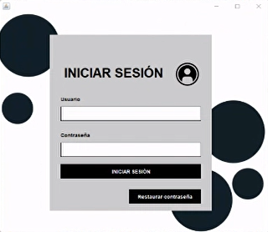

## **Iniciar Sesión**

En este módulo se ingresa los datos del usuario para poder acceder al sistema por lo que se deberá hacer uso de la validación de usuario y contraseña con lo cual una vez validados el sistema nos dará acceso al módulo 2 mostrándonos la pantalla de inicio con el mensaje de bienvenido.

# **Módulo de Perfil**

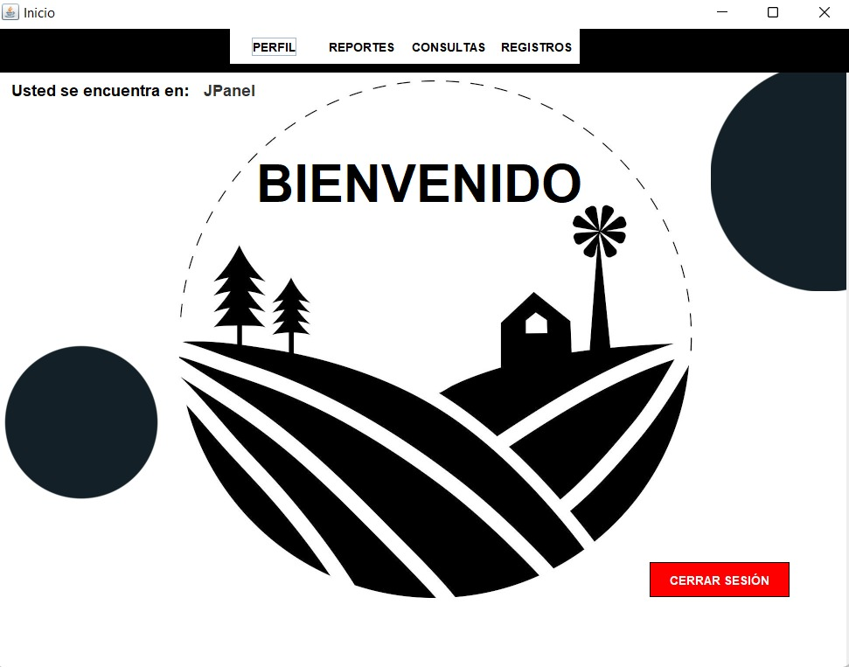

## **Cerrar Sesión**

Para poder cerrar sesión y salir del sistema se tiene que presionar el botón cerrar sesión que se encuentra en la pantalla de inicio en la parte inferior el cual esta implementado para poder salir de nuestro sistema.

# **Módulo de Registro de Entidades**

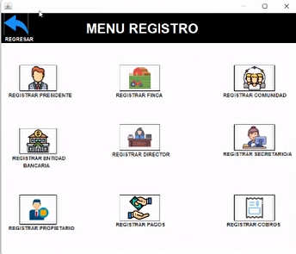

## **Registro de Director**

**Paso 1:** Se debe dar clic en “REGISTRAR DIRECTOR”



**Paso 2:** Se nos muestra la pantalla de registro en el cual se llenará los datos solicitados

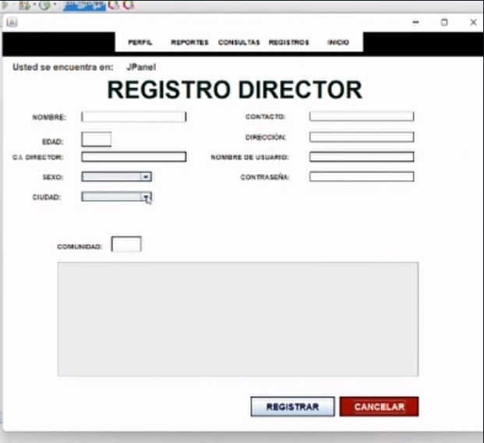

Los campos solicitados son:

* **Nombre:** se usa una caja de texto que aceptara una capacidad de 50 caracteres de tipo alfabéticos.
* **Contacto:** se usa una caja de texto que permitirá el ingreso del número de teléfono para poder contactar y tiene una capacidad de 12 caracteres y solo se puede ingresar datos tipo enteros numéricos.
* **Edad:** En este campo se usa una caja de texto el cual acepta la capacidad de ingresar 10 caracteres tipos numéricos y alfanuméricos, por ejemplo: 22 años.
* **Dirección:** Se usa una caja de texto que acepta la capacidad de ingresar 100 caracteres numéricos, alfanuméricos y especiales.
* **C.I. director:** se hace uso de una caja de texto queaceptará una capacidad de 12 caracteres, los cuales tienen que ser de tipo numéricos enteros.
* **Ciudad:** Se usa un combo box que tendrá como opciones los nombres de todas las ciudades del Ecuador. Se debe elegir alguna cuidad.
* **Nombre de Usuario:** Se usa en una caja de texto, aceptara una capacidad de 20 caracteres, se pueden usar caracteres de tipo numéricos, alfabéticos y especiales.
* **Contraseña:** Se usa una caja de texto que aceptara una capacidad de 15 caracteres, pueden ser de tipos numéricos, alfabéticos y especiales.

**Paso 3:** Ingresados los datos se mostrará después una tabla, se deberá seleccionar cualquier dato de la tabla para que automáticamente el campo de “COMUNIDAD” se llene dependiendo de la ciudad seleccionada.

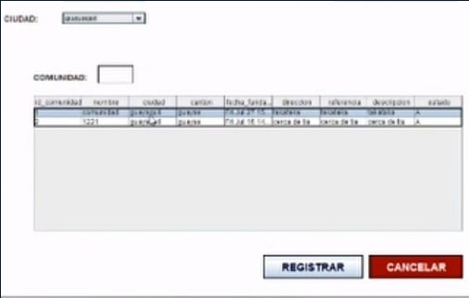

**Paso 4 :** Para finalizar el registro de Director se deberá dar clic en el botón que está en la parte inferior de registrar

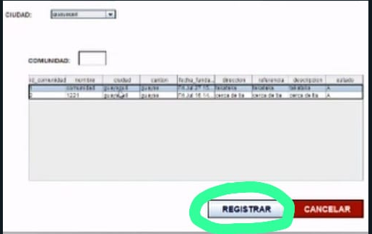

## **Registro de Secretaria**

P**ASO 1:** Para registrar un secretario/a se debe dar clic en la opción “REGISTRAR SECRETARIO/A”



**PASO 2:** Se mostrará la siguiente pantalla que permitirá ingresar los datos necesarios para el registro de un secretario/a.

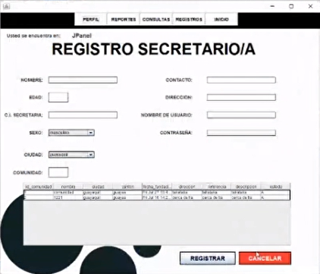

**Los campos de ingreso de datos son los siguientes:**

* **Nombre:** Se usa una caja de texto que aceptará una capacidad de 50 caracteres de tipo alfabéticos.
* **Edad:** Se usa una caja de texto que aceptará una capacidad de 10 caracteres deben ser de tipo numéricos enteros y alfabéticos. (Ejemplo: 36 años)
* **C.I. Secretaria:** (Cédula de identidad). Se usa una caja de texto queaceptará una capacidad de 12 caracteres, los cuales tienen que ser de tipo numéricos enteros. (Ejemplo: 0925642157)
* **Sexo: Se** usa un combo box con 2 opciones: masculino y femenino, se deberá elegir cualquiera de las dos opciones.
* **Contacto:** Se usa una caja de texto, en el cual debe ir el número de teléfono para contactarse, se aceptará una capacidad de 12 caracteres y deben ser únicamente de tipo numéricos enteros.
* **Dirección:** Se usa una caja de texto que aceptará una capacidad de 100 caracteres, se pueden usar caracteres de tipo numéricos, alfabéticos y especiales.
* **Ciudad: Se** usa un combo box que tendrá como opciones los nombres de todas las ciudades de Ecuador. Se debe elegir alguna ciudad.
* **Nombre de usuario:** Se usa una caja de texto, aceptará una capacidad de 20 caracteres,se pueden usar caracteres de tipo numéricos, alfabéticos y especiales.
* **Contraseña:** Se usa una caja de texto que aceptará una capacidad de 15 caracteres pueden ser de tipo numéricos, alfabéticos y especiales.

**PASO 3:** Una vez que se han ingresado los datos, se podrá visualizará una tabla, se deberá seleccionar cualquier dato de la tabla para que automáticamente el campo de “COMUNIDAD” se llene.

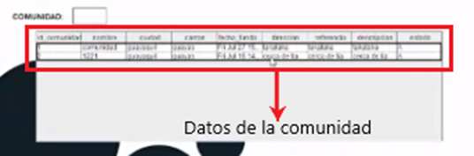

**PASO 4:** Para finalizar el proceso de registro de un presidente se de seleccionar la opción de “REGISTRAR”.

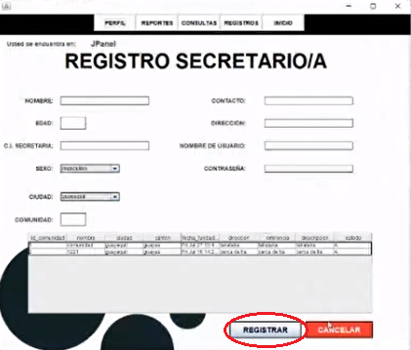

## **Registro de Propietario**

**PASO 1:** Para registrar un propietario se debe dar clic en la opción “REGISTRAR PROPIETARIO”



**PASO 2:** Se mostrarála siguiente pantalla que permitirá ingresar los datos necesarios para el registro de un propietario.

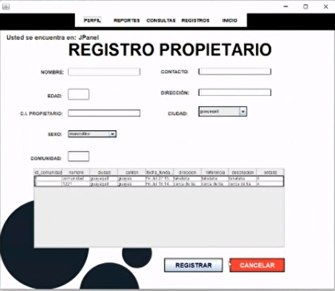

**Los campos de ingreso de datos son los siguientes:**

* **Nombre:** Se usa una caja de texto que aceptará una capacidad de 50 caracteres de tipo alfabéticos.
* **C.I. Propietario:** (Cédula de identidad). Se usa una caja de texto queaceptará una capacidad de 12 caracteres, los cuales tienen que ser de tipo numéricos enteros. (Ejemplo: 0925642157)
* **Edad:** Se usa una caja de texto que aceptará una capacidad de 10 caracteres deben ser de tipo numéricos enteros y alfabéticos. (Ejemplo: 36 años)
* **Sexo:** Seusa un combo box con 2 opciones: masculino y femenino, se deberá elegir cualquiera de las dos opciones.
* **Dirección:** Se usa una caja de texto que aceptará una capacidad de 100 caracteres, se pueden usar caracteres de tipo numéricos, alfabéticos y especiales.
* **Contacto:** Se usa una caja de texto, en el cual debe ir el número de teléfono para contactarse, se aceptará una capacidad de 12 caracteres y deben ser únicamente de tipo numéricos enteros.
* **Ciudad:** Seusa un combo box que tendrá como opciones los nombres de todas las ciudades de Ecuador. Se debe elegir alguna ciudad.

**PASO 3:** Una vez que se han ingresado los datos, se podrá visualizará una tabla, se deberá seleccionar cualquier dato de la tabla para que automáticamente el campo de “COMUNIDAD” se llene.



**PASO 4:** Para finalizar el proceso de registro de un presidente se de seleccionar la opción de “REGISTRAR”.

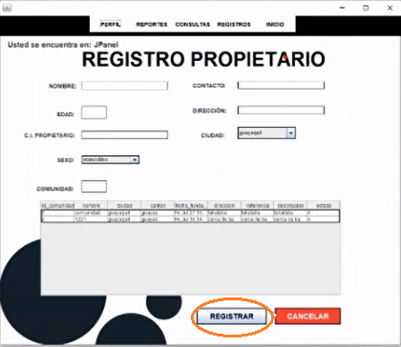

## **Registro de Presidente**

**PASO 1:** Para registrar un presidente se debe dar clic en la opción “REGISTRAR PRESIDENTE”.



**PASO 2:** Se mostrarála siguiente pantalla que permitirá ingresar los datos necesarios para el registro de un presidente.

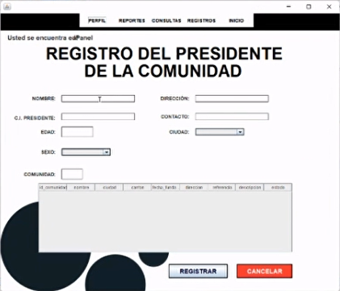

**Los campos de ingreso de datos son los siguientes:**

* **Nombre:** Se usa una caja de texto que aceptará una capacidad de 50 caracteres de tipo alfabéticos.
* **C.I. presidente:** (Cédula de identidad). Se usa una caja de texto queaceptará una capacidad de 12 caracteres, los cuales tienen que ser de tipo numéricos enteros. (Ejemplo: 0925642157)
* **Edad:** Se usa una caja de texto que aceptará una capacidad de 10 caracteres deben ser de tipo numéricos enteros y alfabéticos. (Ejemplo: 36 años)
* **Sexo: Se** usa un combo box con 2 opciones: masculino y femenino, se deberá elegir cualquiera de las dos opciones.
* **Dirección:** Se usa una caja de texto que aceptará una capacidad de 100 caracteres, se pueden usar caracteres de tipo numéricos, alfabéticos y especiales.
* **Contacto:** Se usa una caja de texto, en el cual debe ir el número de teléfono para contactarse, se aceptará una capacidad de 12 caracteres y deben ser únicamente de tipo numéricos enteros.
* **Ciudad: Se** usa un combo box que tendrá como opciones los nombres de todas las ciudades de Ecuador. Se debe elegir alguna ciudad.

**PASO 3:** Una vez que se han ingresado los datos, se podrá visualizará una tabla, se deberá seleccionar cualquier dato de la tabla para que automáticamente el campo de “COMUNIDAD” se llene.



**PASO 4:** Para finalizar el proceso de registro de un presidente se de seleccionar la opción de “REGISTRAR”.

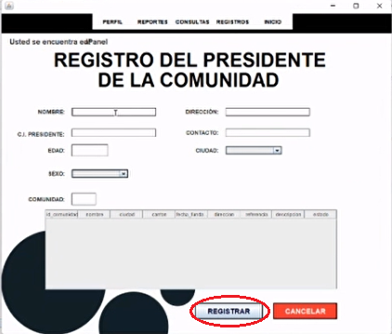

## **Registro de Fincas**

**Paso 1:** Para realizar el registro de fincas, procedemos a dar click al siguiente botón:



**Paso 2:** Nos aparecerá una nueva ventana que mostrará los datos que debemos de llenar para realizar el registro de fincas.

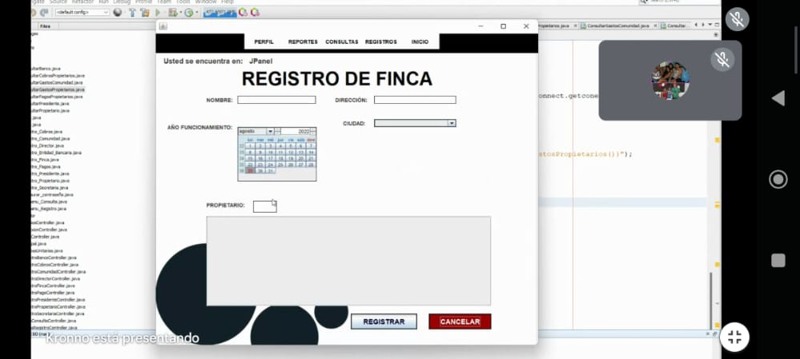

**Los campos de ingreso de datos son los siguientes:**

* **Nombre:** Se usa una caja de texto que aceptará una capacidad de 50 caracteres de tipo alfabéticos.
* **Dirección:** Se usa una caja de texto que aceptará una capacidad de 100 caracteres, se pueden usar caracteres de tipo numéricos, alfabéticos y especiales. En este campo se tendrá que escribir la dirección en la que se encuentra ubicada la finca.
* **Año de Funcionamiento:** En este campo se seleccionará la fecha (día, mes y año) en la que la Finca inició su funcionamiento.
* **Ciudad: Se** usa un combo box que tendrá como opciones los nombres de todas las ciudades de Ecuador. Se debe elegir alguna ciudad.

**PASO 3:** Para finalizar el proceso de registro de una finca damos click en la opción de “REGISTRAR”.



## **Registro de Comunidades**

**Paso 1:** Para realizar el registro de comunidad, procedemos a dar click al siguiente botón:



**Paso 2:** Nos aparecerá una nueva ventana que mostrará los datos que debemos de llenar para realizar el registro de comunidad.

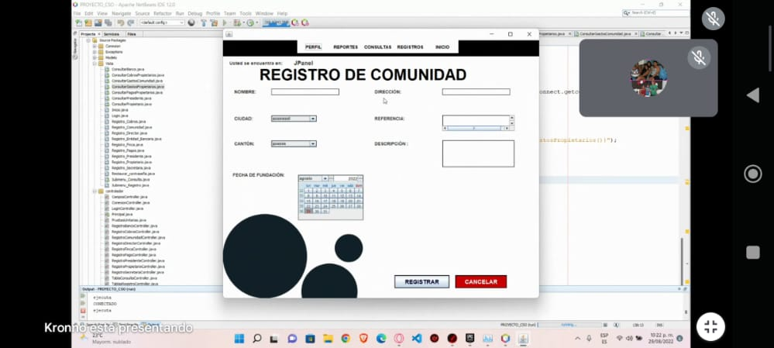

**Los campos de ingreso de datos son los siguientes:**

* **Nombre:** Se usa una caja de texto que aceptará una capacidad de 50 caracteres de tipo alfabéticos.
* **Dirección:** Se usa una caja de texto que aceptará una capacidad de 100 caracteres, se pueden usar caracteres de tipo numéricos, alfabéticos y especiales. En este campo se tendrá que escribir la dirección en la que se encuentra ubicada la comunidad.
* **Ciudad:** Se usa un combo box que tendrá como opciones los nombres de todas las ciudades de Ecuador. Se debe elegir alguna ciudad.
* **Cantón:** Se usa un combo box que tendrá como opciones los nombres de todos los cantones de la ciudad seleccionada. Se debe elegir un cantón.
* **Referencia:** Se usa una caja de texto que aceptará una capacidad de 100 caracteres, se pueden usar caracteres de tipo numéricos, alfabéticos y especiales. En este campo se tendrá que escribir referencia de donde encuentra ubicada la comunidad.
* **Fecha de fundación:** En este campo se seleccionará la fecha (día, mes y año) en la que la comunidad fue fundada.
* **Descripción:** Se usa una caja de texto que aceptará una capacidad de 100 caracteres, se pueden usar caracteres de tipo numéricos, alfabéticos y especiales.

**PASO 3:** Para finalizar el proceso de registro de una comunidad damos click en la opción de “REGISTRAR”.



## **Registro Entidad Bancaria**

**Paso 1:** Para realizar el registro de Entidades bancarias, procedemos a dar click al siguiente botón:



**Paso 2:** Nos aparecerá una nueva ventana que mostrará los datos que debemos de llenar para realizar el registro de comunidad.

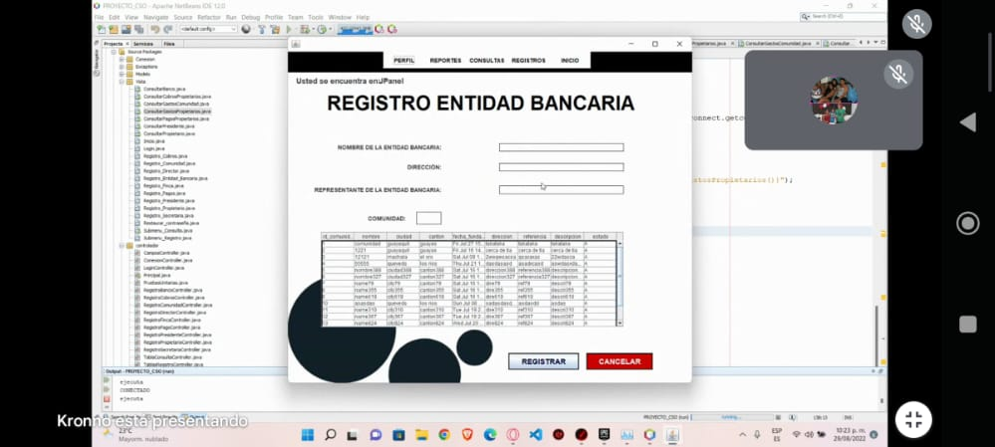

**Los campos de ingreso de datos son los siguientes:**

* **Nombre de la entidad Bancaria:** Se usa una caja de texto que aceptará una capacidad de 50 caracteres de tipo alfabéticos. Se debe de ingresar el nombre de la entidad bancaria.
* **Dirección:** Se usa una caja de texto que aceptará una capacidad de 100 caracteres, se pueden usar caracteres de tipo numéricos, alfabéticos y especiales. En este campo se debe de ingresar la dirección de la entidad bancaria a registrar.
* **Representante de la entidad Bancaria:** Se usa una caja de texto que aceptará una capacidad de 100 caracteres, se pueden usar caracteres alfabéticos. Se debe ingresar el nombre y apellidos completos de quien pertenezca la entidad bancaria

**PASO 3:** Para finalizar el proceso de registro de una nueva entidad bancaria damos clic en la opción de “REGISTRAR”.



## **Registro de Pagos**

**Paso 1:** Para realizar el registro de pagos, procedemos a cliquear al siguiente botón:



**Paso 2:** Nos aparecerá una nueva ventana correspondiente al registro de pagos. En esta ventana, deberemos de ingresar los siguientes datos:

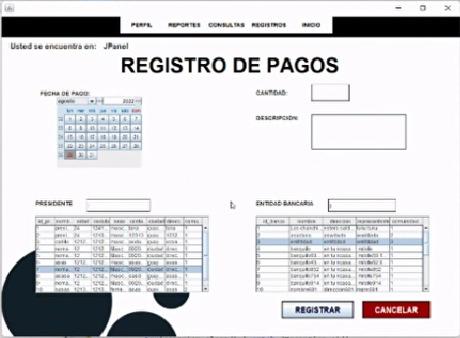

**Fecha de pago:** Se selecciona en el calendario la fecha en el que se realiza el pago.



**Cantidad:** En este campo, ingresamos la cantidad monetaria que se canceló.

**Descripción:** En este campo, se ingresa una descripción del pago que se realizó, ingresando en el mismo el motivo del pago o alguna información adicional.

**Presidente:** En este se presenta un listado de presidentes de comunidades, se selecciona el presidente de la comunidad a la que corresponde el pago. Al seleccionar el presidente, el campo “Presidente” será llenado con dicha información.



**Entidad Bancaria:** Se presenta un listado donde se selecciona la entidad bancaria a la que se le realizó el pago para que quede como evidencia dentro del sistema. Al seleccionar la entidad, el campo “Entidad Bancaria” será llenado con dicha información.



**Paso 3:** Una vez se rellenen todos los campos, procedemos a pulsar el botón para que los datos se registren en la base de datos. Si sucede algún problema, puede pulsar el botón  en cualquier momento.

## **Registro de cobros**

**Paso 1:** Para realizar el registro de pagos, procedemos a cliquear al siguiente botón:



**Paso 2:** Nos aparecerá una nueva ventana correspondiente al registro de cobros. En esta ventana, deberemos de ingresar los siguientes datos:

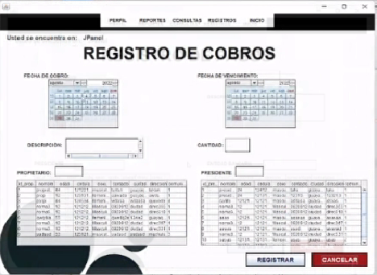

**Fecha de cobro:** Se selecciona en el calendario la fecha en el que se realiza el cobro.



**Cantidad:** En este campo, ingresamos la cantidad monetaria que se cobrará.

**Descripción:** En este campo, se ingresa una descripción del cobro que se realizará, ingresando en el mismo el motivo del pago o alguna información adicional.

**Propietario:** En este se presenta un listado de propietarios de comunidades, se selecciona el presidente de la comunidad a la que corresponde el cobro. Al seleccionar el propietario, el campo “Propietario” será llenado con dicha información.



**Presidente:** En este se presenta un listado de presidentes de comunidades, se selecciona el presidente de la comunidad a la que corresponde el cobro. Al seleccionar el presidente, el campo “Presidente” será llenado con dicha información.



**Paso 3:** Una vez se rellenen todos los campos, procedemos a pulsar el botón para que los datos se registren en la base de datos. Si sucede algún problema, puede pulsar el botón  en cualquier momento.

# **Módulo de Consultas**

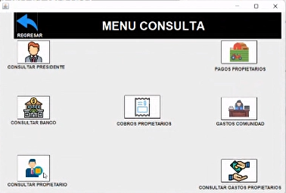

## **Consulta de Propietario**

**Paso 1:** Si deseamos consultar todos los propietarios de comunidades, debemos cliquear en el siguiente botón dentro del menú **Consulta**.



**Paso 2:** Se abrirá la siguiente ventana.

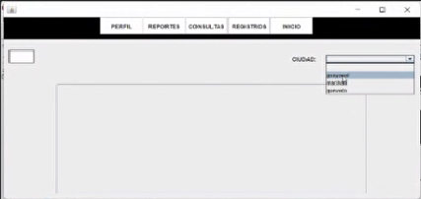

**Paso 3:** En el campo “Ciudad”, seleccionaremos la ciudad que queremos consultar.



**Paso 4:** Una vez se selecciona la ciudad, podremos visualizar los propietarios que están registrados en la base de datos.

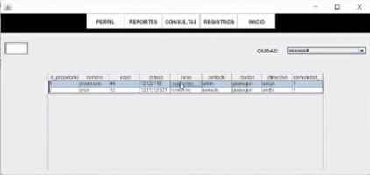

## **Consulta de presidente**

**PASO 1:** Ingresar a la sección “CONSULTAR PRESIDENTE”

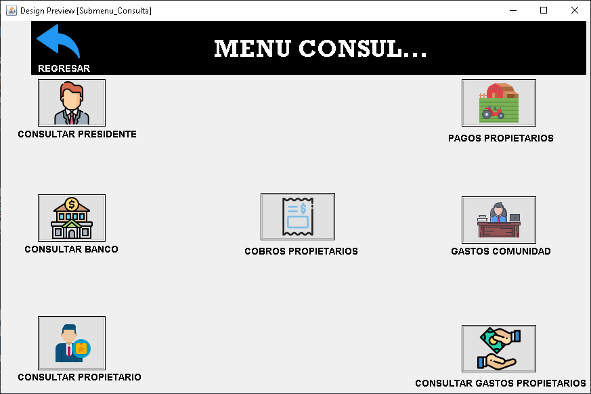

**PASO 2:** Se mostrará una ventana donde se podrá apreciar en una tabla los presidentes registrados en el sistema.

* al momento de hacer click sobre un registro, se mostrará el id de ese registro en la caja de texto en la parte superior.

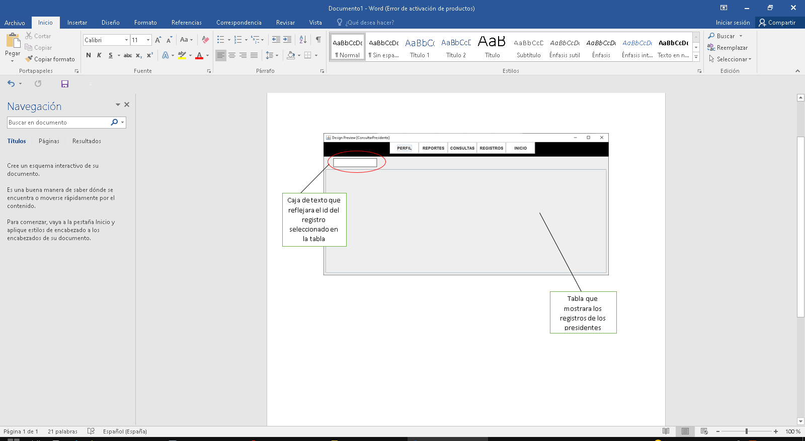

## **Consulta entidad bancaria.**

PASO 1: en el menú de consultas seleccionar la opción “CONSULTAR BANCO”

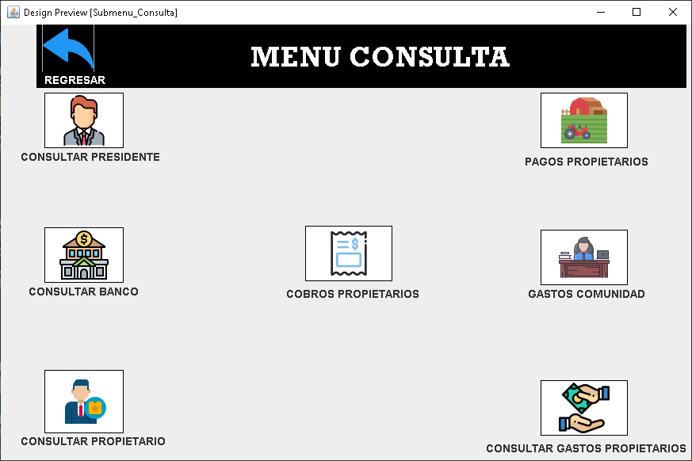

**PASO 2:** Se mostrará una ventana donde se podrá apreciar en una tabla los bancos registrados en el sistema.

* al momento de hacer click sobre un registro, se mostrará el id de ese registro en la caja de texto en la parte superior.

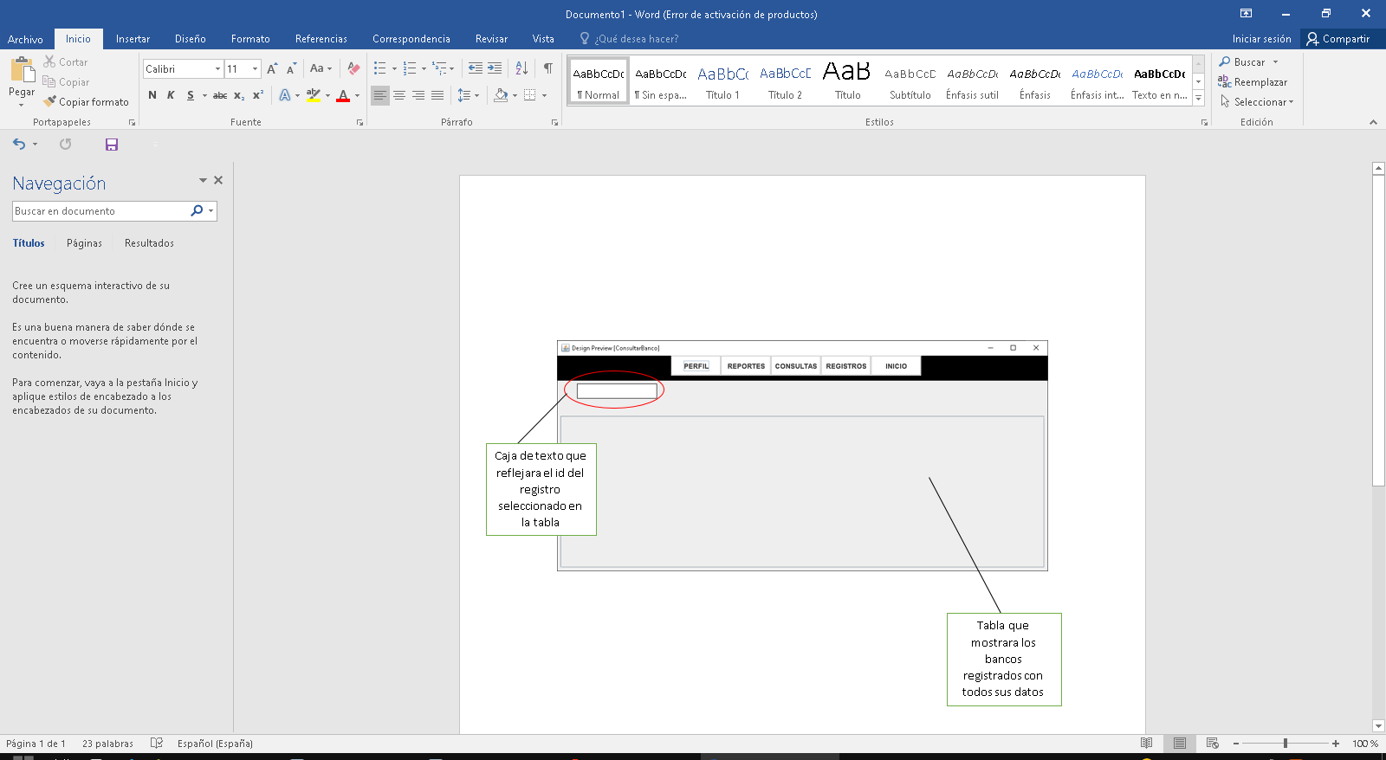

## **Cobros de Propietarios.**

**PASO 1**: En el menú de consultas seleccionar la opción “COBROS PROPIETARIOS”.

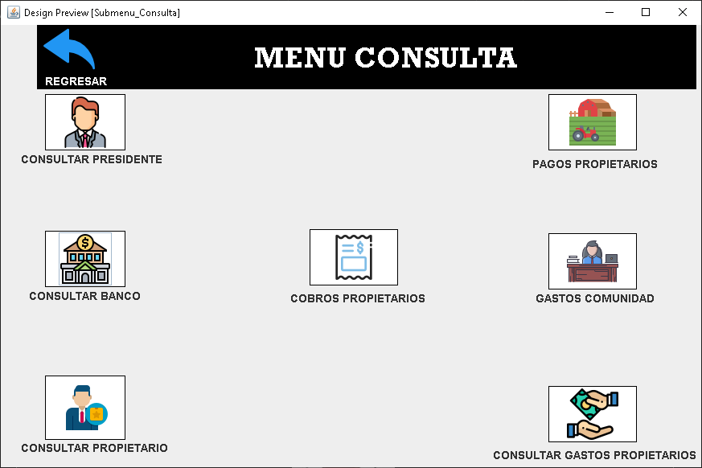

**PASO 2:** Se mostrará una ventana donde se podrá apreciar en una tabla los cobros a los propietarios registrados en el sistema.

* al momento de hacer click sobre un registro, se mostrará el id de ese registro en la caja de texto en la parte superior.

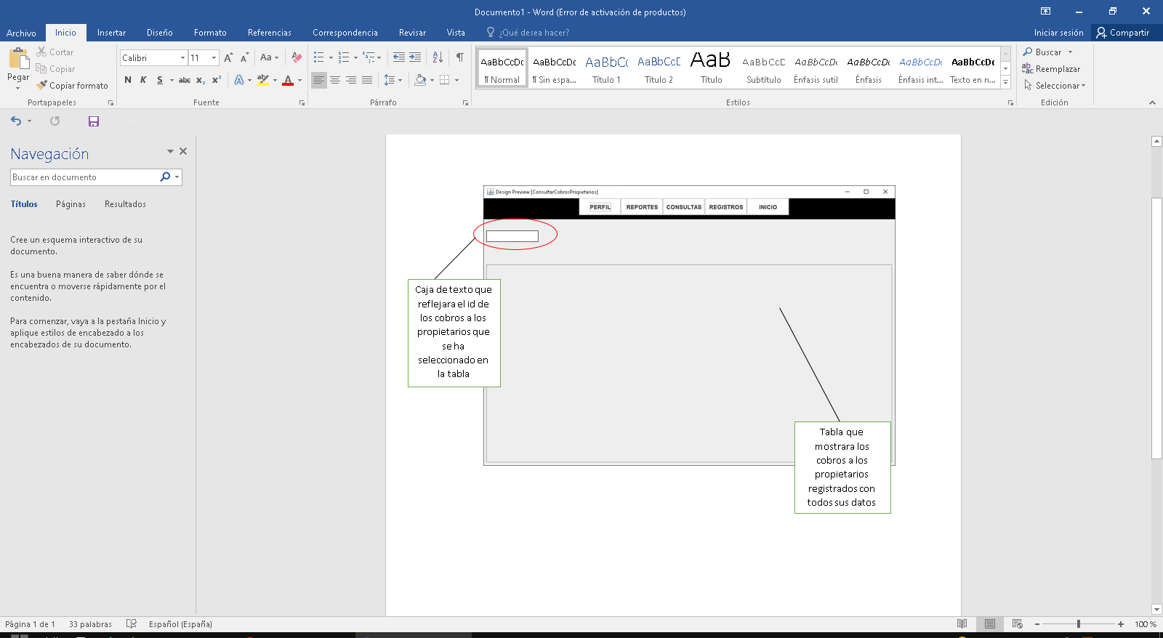

## **Consulta Pagos propietarios**

**PASO 1:** Ingresar a la sección de “PAGOS PROPIETARIOS”



**PASO 2:** Se mostrará la siguiente ventana que permite visualizar en una tabla la lista de todos los pagos de propietarios de fincas

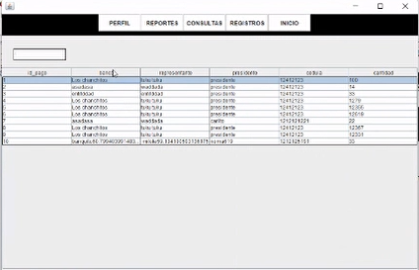

**PASO 3:** Se mostrará el banco asignado definiendo el proceso del presidente al banco



**PASO 4:** Entre los campos que se muestran se ve el banco y el presidente que realizó el pago



**ES EL CAMPO DEL ID DE LOS PAGOS**

**BANCO ASIGNADO**

**PRESIDENTE QUE REALIZÓ EL PAGO**

## **Consulta Gastos de comunidad**

**PASO 1:** Ingresar a la sección de “GASTOS COMUNIDAD”



**PASO 2:** Se mostrará la siguiente ventana donde se muestra una lista con los campos de comunidad, banco y el total

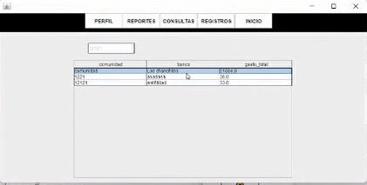

**DETALLE DE LA COMUNIDAD**

**DETALLE DEL BANCO**

**VALOR DEL TOTAL**

**PASO 3:** Esta es la representación de la suma total de todo lo que se ha pagado a un banco en cuanto a la comunidad



## **Consulta Gastos Propietarios**

**PASO 1:** Ingresar a la sección “CONSULTAR GASTOS PROPIETARIOS”



**PASO 2:** Se visualiza la siguiente ventana con los detalles de una tabla

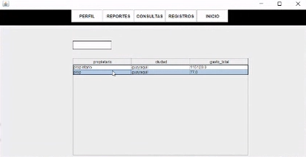

**PASO 3:** Los campos presentes son: propietario, ciudad, gasto total



**DETALLE DEL PROPIETARIO QUE REALIZA LA TRANSACCIÓN FINANCIERA**

**CIUDAD PARA INDICAR LA UBICACIÓN**

**VALOR DEL GASTO TOTAL AL FINALIZAR LA TRANSACCIÓN**

**PASO 4:** Esta es la representación de la sumatoria de cada uno de los propietarios con el gasto total que se ha presentado durante un periodo largo de tiempo, o sea los pagos realizados



# **MÓDULO DE REPORTES**

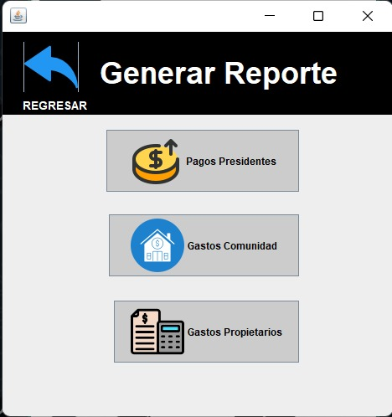

## **Reporte de Pagos Presidentes**

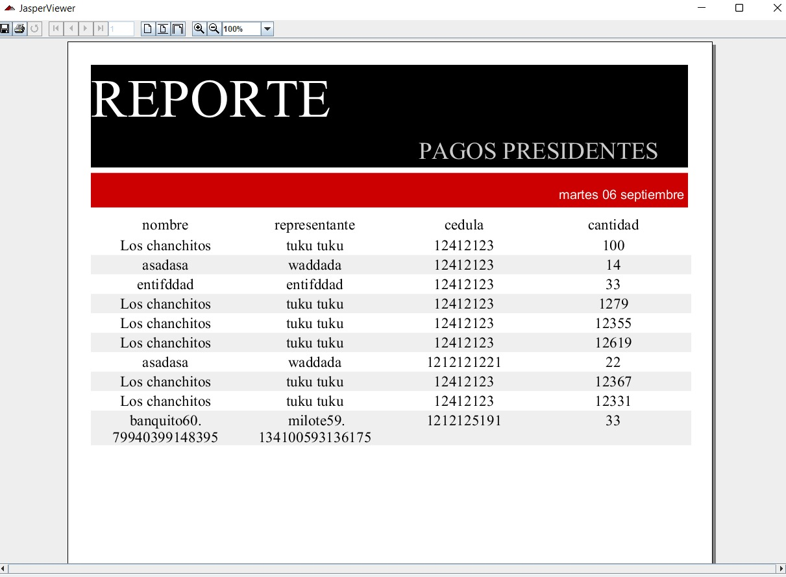

En este apartado se presentan los reportes que permiten el seguimiento y análisis de secciones financieras de la empresa, como primer apartado está los pagos del presidente, presentando una tabla estructurada con el nombre, su identificación y el valor.

## **Reporte de Gastos Comunidad**

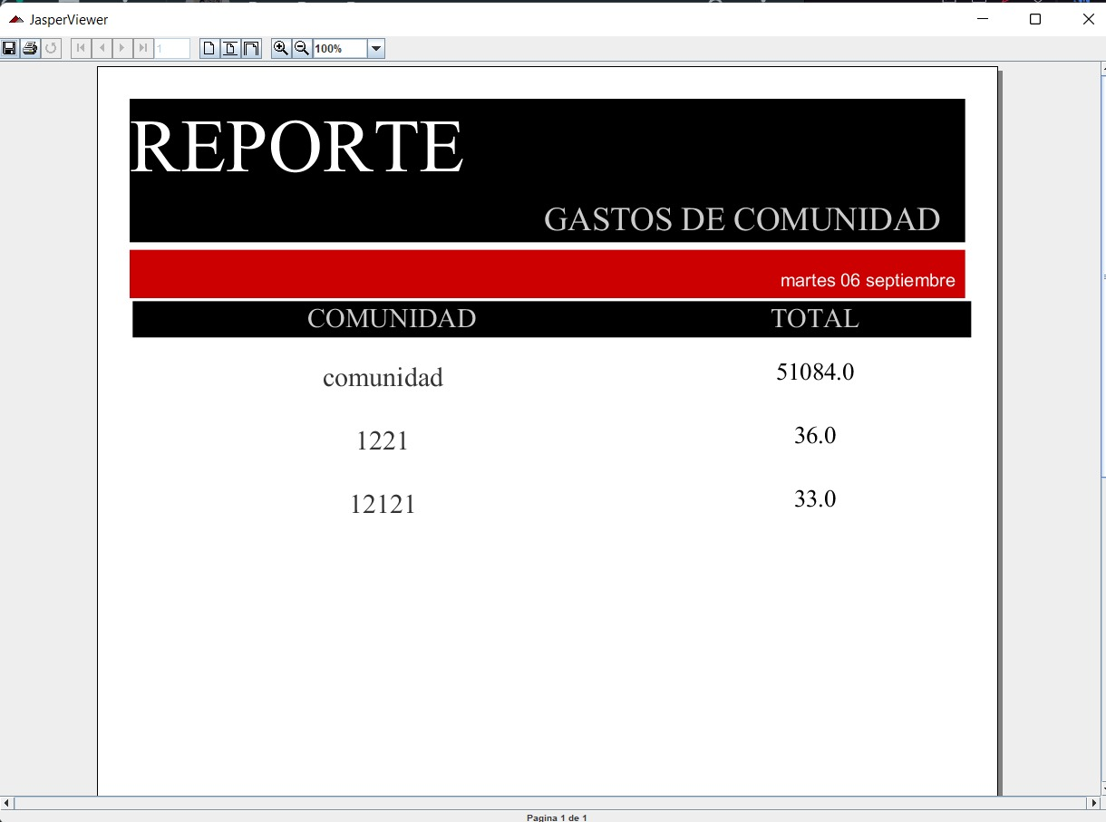

En este apartado se presentan los reportes que permiten el seguimiento y análisis de secciones financieras de la empresa, como segundo apartado está los gastos de comunidad, presentando una tabla estructurada con la comunidad y el valor que interviene.

## **Reporte de Gastos Propietarios**

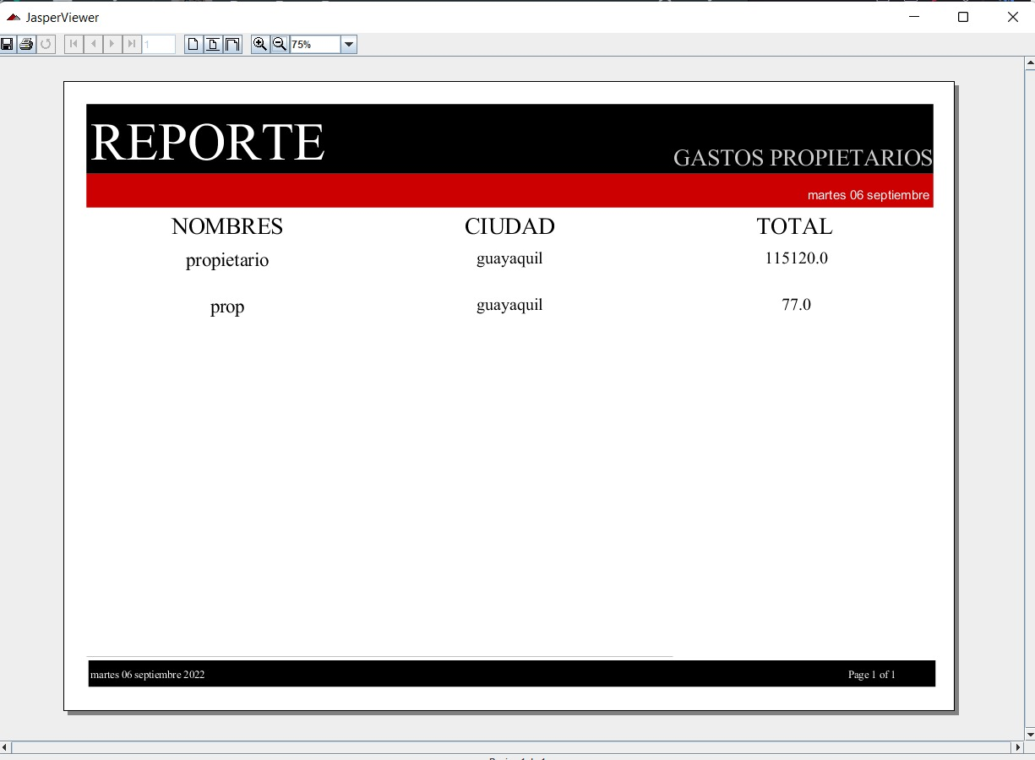

En este apartado se presentan los reportes que permiten el seguimiento y análisis de secciones financieras de la empresa, como tercer apartado está los gastos de propietario, presentando una tabla estructurada con el nombre, ciudad y valor que interviene en la transacción financiera.